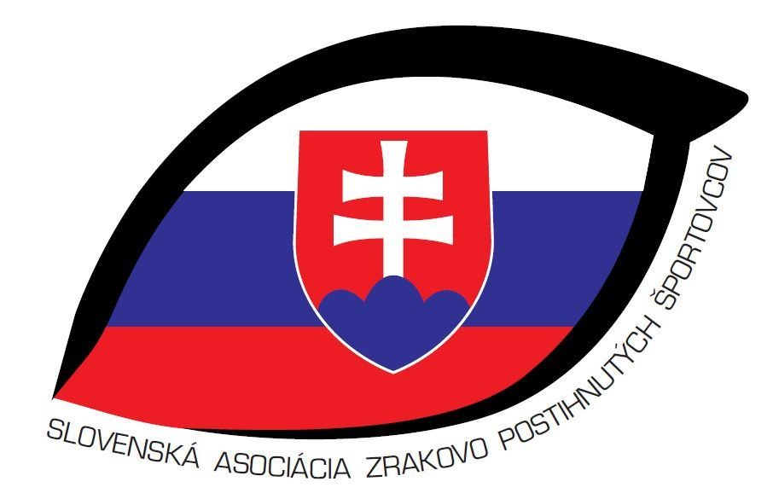
Slovenská asociácia zrakovo postihnutých športovcov www.sazps.sk Komisia kolkov SAZPŠ – vedúci Václav Trnka Mobil: 0904 823 578 E-mail: trnkavaclav68@gmail.com

ROZLOSOVANIE SÚŤAŽNÉHO ROČNÍKA 2025 / 2026
1. liga:
- ŠK NSŠ Male Šintava A Piešťany
- TJ Štart Levoča A Spišská Nová Ves
- TJ Štart Levoča B Spišská Nová Ves
- ŠK NSŠ Scorpioni Nitra Preseľany
- HSC NSŠ Košice Nováčany
- AŠK Inter Jastrabi Bratislava A Inter Bratislava
1. kolo: | 13.-14.09.2025 |  | 6. kolo: | 17.-18.01.2026
Šintava A | Bratislava A |  | Bratislava A | Šintava A
Levoča A | Košice |  | Košice | Levoča A
Levoča B | Nitra |  | Nitra | Levoča B
2. kolo: | 04.-05.10.2025 |  | 7. kolo: | 07.-08.02.2026
Bratislava A | Nitra |  | Nitra | Bratislava A
Košice | Levoča B |  | Levoča B | Košice
Šintava A | Levoča A |  | Levoča A | Šintava A
3. kolo: | 08.-09.11.2025 |  | 8. kolo: | 21-22.02.2026
Bratislava A | Levoča A |  | Levoča A | Bratislava A
Levoča B | Šintava A |  | Šintava A | Levoča B
Nitra | Košice |  | Košice | Nitra
4. kolo: | 22.- 23.11.2025 |  | 9. kolo: | 21.-22.03.2026
Bratislava A | Košice |  | Košice | Bratislava A
Šintava A | Nitra |  | Nitra | Šintava A
Levoča A | Levoča B |  | Levoča B | Levoča A
5. kolo: | 06.-07.12.2025 |  | 10. kolo: | 11.-12.04.2026
Levoča B | Bratislava A |  | Bratislava A | Levoča B
Nitra | Levoča A |  | Levoča A | Nitra
Košice | Šintava A |  | Šintava A | Košice

Výsledky zápasov zasielajte prosím na e-mail: kolkyvaclav@gmail.com
Taktiež prosím, aby bol z každého klubu iba jeden poverený, kto bude zasielať výsledky zo zápasov.
Oblastné majstrovstvá Západ organizuje Nitra dňa 10.01.2026.
Oblastné majstrovstvá Východ organizujú Košice dňa 11.01.2026.
Majstrovstvá Slovenska jednotlivcov sa uskutočnia v dňoch 30.01.- 01.02. 2026 v Starej Turej.
Hodu zdar!

